Синдром дефицита внимания и гипереактивность,
как быть родителям?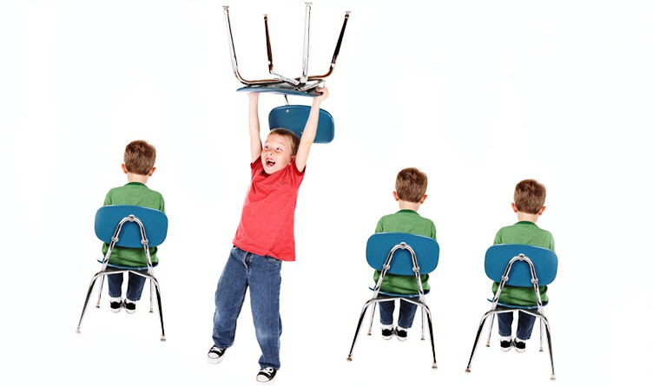
Родителям в первую очередь необходимо понимать, что это не болезнь, а набор симптомов демонстрируемых ребенком в разной степени выраженности, от минимальных до максимальных. Ребенок совершенно не может сидеть на месте, сконцентрировать внимание на выполнении какой либо задачи, а так же нежелание следовать правилам поведения или игры, что в свою очередь приводит к чрезмерно эмоциональным реакциям в виде истерик, обид, и других аффективных реакций. Причина синдрома дефицита внимания и гипереактивности это недостаточная сформированность определенных структур мозга отвечающих за программирование, контроль и регуляцию собственной деятельности. Зачастую родители и педагоги, реагируя грубо и с раздражением на гиперактивного ребенка, усугубляют ситуацию. Ребенок начинает чувствовать себя изгоем, неугодным и ненужным, ему крайне трудно контролировать свое поведение, и он иногда очень старается выполнить хорошо задание или поручение взрослого, но в силу своих особенностей все равно допускает ошибки. Поэтому самая важная задача родителей такого ребенка быть всегда на его стороне!!! Поддерживать, подбадривать, временно взять на себя функцию программирования и контроля деятельности ребенка. В этом вам поможет соблюдение режима дня: отбой и подъем в одно и то же время, планирование и совместное проговаривание любой деятельности, четкое формулирование заданий. Не абстрактное «Наведи порядок в комнате!», а четкое описание, что же такое в вашем понимании навести порядок, с обозначенными границами во времени. «Убери школьные принадлежности со стола и протри пыль, у тебя 15 минут». Обязательно после выполнения поручения необходимо положительное подкрепление и это не должна быть покупка игрушек, вещей и прочих материальных ценностей.
Самые значительные трудности у таких детей вызывает выполнение домашнего задания. Здесь действует тот же принцип, взрослый временно выступает функцией программирования и контроля выполнения домашнего задания, дробя домашнее задание на части и организовывая перерывы необходимые ребенку, проговаривая устно последовательность выполнения задания, помогая акцентировать внимание на вопросе задачи. Очень помогает фиксация времени начала и окончания выполнения домашнего задания: «Смотри ты справился с задачей всего за 12 минут, это твой личный рекорд!» Таким образом, в первые разы идет полное сопровождение ребенка, постепенно оно должно свернуться к минимуму. И любого ребенка необходимо хвалить за достижения, а дети с синдромом нарушения внимания и гиперактивностью нуждаются в этом вдвойне, это могут быть обещания приготовить что-нибудь вкусненькое, совместные прогулки, игры.
И наконец, в комнате ребёнка обязательно должно быть разграничение функциональных зон: рабочая, зона отдыха, игровая зона.
А.В. Калинина, педагог-психолог.

